Клас: 8-А,Б
Тема. Многокутник
ногокутник
Означення. Замкнена проста ламана, сусідні ланки якої не лежать на одній прямій, називається многокутником.
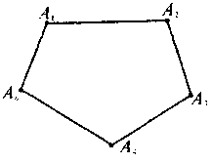 | 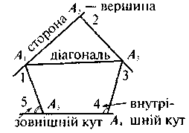
Многокутник А₁А₂А₃...А_{п} називається п -кутником,
у нього точки А₁, А₂, А₃, ... — вершини;
відрізки А₁А₂, А₂А₃,... — сторони;
сума сторін: Р = А₁А₂ + А₂А₃ + ... — периметр;
відрізки, що з'єднують несусідні вершини: А₁А₃, A₁A₄, ... — діагоналі;
кути А₁, А₂, ... — внутрішні кути; кути 1, 2 — зовнішні кути.
Опуклі многокутники
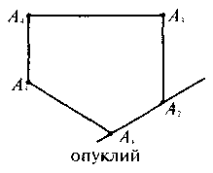 | 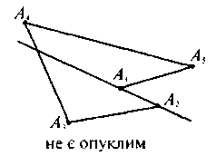
Властивості (опуклих) многокутників
В опуклому п-кутнику:
1) із кожної вершини можна провести п – 3 діагоналі;
2) кількість усіх діагоналей дорівнює 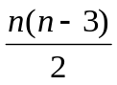;
3) для будь-якої сторони а справедливо, що а < Р (Р — периметр п-кутника);
4) сума внутрішніх кутів S_{п} = 180°(п – 2);
5) сума зовнішніх кутів, взятих по одному при кожній вершині — 360°;
6) якщо всі сторони і всі кути рівні, то п-кутник с правильним, і тоді 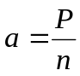
(Р = ап, Р — периметр; а — сторона);
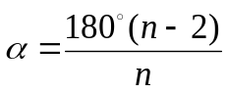 — внутрішній кут; 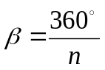 — зовнішній кут

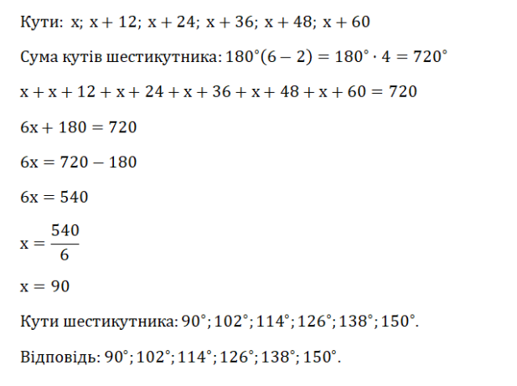
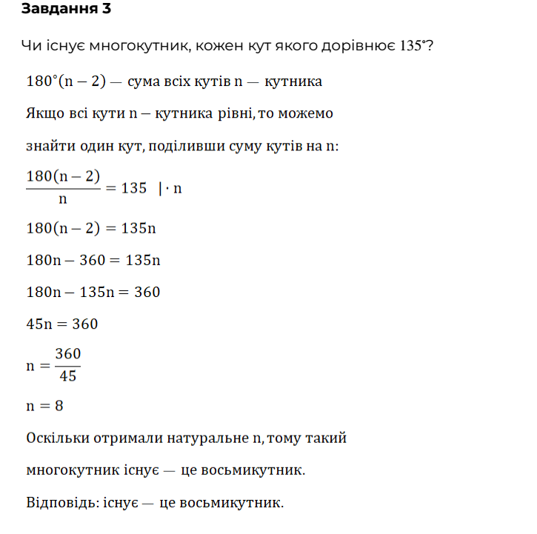

ПЕРЕГЛЯНЬТЕ ВІДЕО за посиланням
https://www.youtube.com/watch?v=rLVeoEvHR1k
Виконайте домашнє завдання:
Параграф 22 (ст155-157) № 821-823

